Некоммерческая организация «Фонд капитального ремонта
общего имущества в многоквартирных домах в Пермском крае»
(614990 г. Пермь, ул. Ленина, д. 66, корп. 1. Тел. (342) 211-00-30)
WWW.FOND59.RU
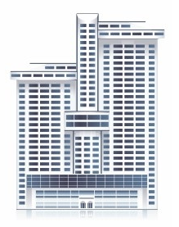
ПРЕСС-РЕЛИЗ

Прием заявлений граждан по капремонту будет производиться
в многофункциональных центрах
Подведены итоги конкурса на оказание услуг по открытию пунктов приема заявлений от собственников помещений в удаленных от краевого центра муниципальных образованиях. Победителем признано Краевое государственное автономное учреждение «Пермский краевой многофункциональный центр предоставления государственных и муниципальных услуг» (далее – МФЦ). Сегодня
на территории_______________________ действует ________ филиалов
и территориально обособленных структурных подразделений МФЦ, осуществляющих свою работу в фирменном стиле «Мои документы». Открытие пунктов приема заявлений – это еще один шаг Фонда капитального ремонта ПК
к цели повышения качества и доступности услуг для граждан.
Теперь в филиалах и подразделениях МФЦ принимаются заявления от граждан
на выдачу справок об отсутствии (наличии) задолженности по взносам на капремонт, заявления о внесении сведений в базу данных, о внесении изменений в сведения
о площади помещения, о внесении изменений в сведения о собственнике,
о корректировке доли/долей собственности.
На территории ___________________________ заявления можно подать
в следующих офисах МФЦ: ___________________________________________.

Начальник отдела по работе с обращениями граждан
Фонда капитального ремонта Пермского края
Осташова Екатерина Андреевна, т. (342) 211-00-30 доб. 509. E-mail: eaostashova@fond59.ru

